成功的B2B\B2C电子商务运营模式
案例分析
- 淘宝网
- 简介
淘宝网是亚太地区较大的网络零售商圈，由阿里巴巴集团在2003年5月10日投资创立。淘宝网现在业务跨越C2C在2003年5月10日投资创立。淘宝网现在业务跨越C2C（个人对个人，现在的淘宝网）、B2C（商家对个人，现在的天猫商城）两大部分。截止2010年12月31日，淘宝网注册会员超3.7亿人；2011年交易额为6100.8亿元，占中国网购市场80%的份额。比2010年增长66%。2012年11月11日，淘宝单日交易额191亿元。
- 交易平台
淘宝网属于C2C模式，为了解决C2C 网站支付的难题，淘宝打造了“支付宝服务”技术平台。它是由浙江支付宝网络科技有限公司与公安部门联合推出的一项身份识别服务。支付宝的推出，解决了买家对于先付钱而得不到所购买的产品或得到的是与卖家在网上的声明不一致的劣质产品的担忧；同时也解决了卖家对于先发货而得不到钱的担忧。
- 安全制度
淘宝网也注重诚信安全方面的建设，引入了实名认证制，并区分了个人用户与商家用户认证，两种认证需要提交的资料不一样，个人用户认证只需提供身份证明，商家认证还需提供营业执照，一个人不能同时申请两种认证
- 物流
淘宝网（又称淘宝集市）的卖家自己选择物流，申通、圆通、
韵达、顺丰、天天、汇通、EMS等快递都是淘宝网上常见的物流。

- 天猫商城
- 简介
天猫原名“淘宝商城”，是一个综合性购物网站。淘宝网全新打造的B2C（Business-to-Consumer，商业零售）。其整合数千家品牌商、现货、生产商，为商家和消费者之间提供一站式解决方案。提供100%品质保证的商品，7天无理由退货的售后服务，以及购物积分返现等优质服务。2012年1月11日上午，淘宝商城正式宣布更名为“天猫”。
- 交易平台、物流
天猫商城与淘宝网共享流量，支付方式也是支付宝，物流
也是商城加盟商自己选择。

- 京东商城
- 简介
京东商城是中国B2C市场最大的3C网购专业平台。先后组建
了上海及广州全资子公司，将华北、华东和华南三点连成一线，使全国大部分地区都覆盖在京东商城的物流配送网络之下；同时不断加强和充实公司的技术实力，改进并完善售后服务、物流配送及市场推广等各方面的软、硬件设施和服务条件。

2、物流配送
京东将信息部门、物流部门和销售部门垂直整合。京东在物流配送方面，能够使用京东自营快递的，则使用京东自营快递。京东的自营快递已经可以覆盖我国大多数地区了京东自营物流覆盖地区详表。在京东自营物流无法抵达的地区，则转发第三方快递。京东在全国的几个地方成立了物流集散中心和仓库。在京东购买的物品都会在接受地附近的仓库发货。
收费标准 ：普通会员 钻石级会员
购物总额满39元 免运费
购物总额不满39元 需要交纳5元运费 免运费
上门自提：上门自提是京东商城推出的一项服务。当订购的货品抵达收件方所在城市之后，可以到京东商城制定的自提点领取。 京东商城自提点的具体位置
自助式提货点：自助式提货点（也有一些媒体称之为提货柜）是京东商城最新推出的一项服务。京东商城的快递员把购买的商品放到就像商场里的存包机一样的提货柜里，然后让顾客自己领取。

3、 支付方式
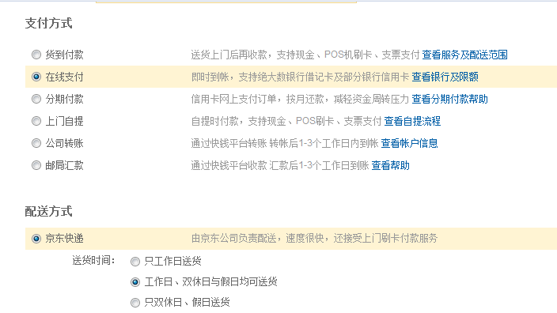

四、当当网
1、简介
当当网成立于1999年11月，以图书零售起家，如今已发展成为领先的在线零售商：中国最大图书零售商、高速增长的百货业务和第三方招商平台。当当网致力于为用户提供一流的一站式购物体验，在线销售的商品包括图书音像、服装、孕婴童、家居、美妆和3C数码等几十个大类，注册用户遍及全国32个省、市、自治区和直辖市。当当网于美国时间2010年12月8日在纽约证券交易所正式挂牌上市，是中国第一家完全基于线上业务、在美国上市的B2C网上商城。

2、支付方式及物流
作为国内领先的网上商城，当当网拥有深厚的供应链管理经验，与遍布全国的超过1000家供应商建立了坚实合作关系当当网通过庞大的配送网络，在全国超过750个城镇提供送货上门、货到付款服务，这项服务深受中国消费者喜爱。除此之外，当当也提供其他支付方式，包括在线支付、电汇、邮局汇款。当当与104家物流服务提供商建立了合作关系，以增加货运范围并提升服务质量和效率。
截至2013年，当当网已在全国11个城市开设了20间仓库，总面积超过了42万平米，当日达城市21个，次日达城市158个，夜间送货城市11个，货到付款城市1100多个，使用POS机刷卡城市近300个，上门换货城市580个。

